出國報告（出國類別：其他_國際會議）

出席亞太經濟合作會議(APEC)舉辦亞太區域貿易協定(RTAs)及自由貿易協定(FTAs)防衛措施條款研討會出國報告

服務機關：經濟部貿易調查委員會
經濟部經貿談判代表辦公室
姓名職稱：邱光勛副組長、楊健弘法務助理
派赴國家：印尼泗水
出國期間：103.6. 9～103.6.12
報告日期：103.6.23

- 出國目的：
本研討會由印尼主辦，邀請經濟體具區域貿易協定（RTA）及自由貿易協定（FTA）防衛措施條款實務經驗之官員分享其談判及實務經驗，目的為增進經濟體之談判人員對於RTA及FTA防衛措施之瞭解。本次會議討論WTO防衛協定架構下之基本問題及程序，以及APEC經濟體於簽署RTA與FTA中的防衛措施條款，並分享APEC經濟體執行防衛措施之經驗及所遇到的問題。
鑒於防衛措施係為一國為免受進口增加之損害所可採取之措施，為各國所使用貿易救濟措施之一，WTO會員應依照WTO防衛協定實施防衛措施。我國亦訂有「貨品進口救濟案件處理辦法」規範防衛措施之程序及執行。另外，我國簽署之FTA亦有納入雙邊防衛措施及全球防衛措施之排除條款。爰本次研討會我方係就多邊及雙邊架構下之防衛措施，和與會人員交換意見，並學習其他經濟體實施防衛措施之經驗。

- 我國與會人員：
我國係由經濟部貿易調查委員會邱副組長光勛及經貿談判代表辦公室楊法務助理健弘與會。

- 第一天（6月10日）
- 開幕式：
由印尼貿易部國際貿易合作局Iman Pambagyo局長致歡迎詞，P局長首先對遠道而來的嘉賓表達歡迎之意，並提及渠近一個月亦經常旅行，包括於上周（6月初）造訪臺灣。P局長說明貿易救濟（包括反傾銷、反補貼及防衛措施）為各國保護國內產業之合法手段，惟防衛措施與反傾銷及反補貼措施不同之處為，防衛措施係不論貨品來源國均應一體適用，並且設有補償機制。P局長另點出WTO既定有防衛協定，為何各國簽署之FTA亦設有雙邊防衛措施條款，顯然WTO之防衛措施有無法涵蓋之處。P局長盼本次研討會能增進各經濟體對於防衛措施之瞭解，對於與會經濟體將來實施防衛措施時亦有所幫助。

- 第一場
題目一：APEC區域之區域貿易協定(RTA)防衛措施條款
主講人：Jo-Ann Crawford顧問（世界貿易組織）
- 近年來世界各國積極簽署FTA，依據WTO統計，截至本(2014)年5月，共有249個已生效之FTA通知WTO。此外，APEC經濟體亦積極簽署FTA，前述249個FTA中有86個是APEC經濟體與他國簽署之FTA（不含APEC經濟體之間的FTA），另外，有44個是APEC經濟體之間所簽署的FTA。其中除俄羅斯之外，所有APEC經濟體至少有一個FTA係與另一個APEC經濟體簽署。
- 各國簽署之FTA/RTA之防衛措施章節中，可歸納出兩種特殊條款，其一為全球防衛措施條款，其二為雙邊防衛措施。
- 全球防衛措施條款(global safeguard provision)：通常係指締約方在一定的條件下，在實施全球防衛措施時，得以將另一締約方排除於防衛措施之外。根據講者之研究，此條款之規定方式有二，其一為自FTA締約方之貨品「得」排除於防衛措施之外，「倘若」該方之進口非構成嚴重損害之原因（在APEC經濟體間之FTA中，共有12個有此種規定）；其二為自FTA締約方之貨品「應」排除於防衛措施之外，「除非」該方之進口構成嚴重損害之原因（在APEC經濟體間之FTA中，共有6個有此種規定）。此外，有關WTO防衛措施與FTA全球防衛措施條款之關係，依據防衛協定第2.2條之規定，對進口產品實施防衛措施時，應不論其來源。然而，從WTO之爭端解決案例分析可知，若符合「平行原則」(parallelism)之要件，則可使例外排除FTA成員適用防衛措施獲得較正當之基礎。講者並舉出阿根廷鞋類案(Argentina-Footwear)為例，本案係因阿根廷將防衛措施排除適用南錐共同體(Mercosur)成員，因此受到歐盟控訴，惟上訴機構並未判決GATT第24條是否准許各國制定全球防衛措施之排除條款。
- 雙邊防衛措施(bilateral/ transitional safeguard)：其功能係為因應締約之一方因簽署FTA而導致他方貨品之大量進口，所設計FTA內之防衛措施，設置此機制可作為一種誘因，使FTA簽署國在市場進入談判時，承諾較大程度之開放。依據講者之觀察，此處各FTA締約國多參照WTO防衛協定之制度設計及條文用語，制定在一定條件之下，另一締約方可啟動雙邊防衛措施。

題目二：防衛措施及自由貿易協定
主講人：Emiritus Dr. Lepi T. Tarmidi教授（印尼大學）
- 防衛措施係指某一種貨品之輸入數量增加致使另一國國內生產相同產品或直接競爭產品產業遭受到嚴重損害或有嚴重損害之虞時，該國所得以採取，使該國產業免受進口損害之救濟措施。實施防衛措施應具備3個要件：
- 該案件貨品輸入數量增加，或相對於國內生產量為增加；
- 國內生產相同或直接競爭產品的產業，受嚴重損害或有嚴重損害之虞；
- 進口增加為造成產業受嚴重損害或有嚴重損害之虞的原因。此外，對進口產品採行防衛措施時，應不論其來源。
- 有關防衛措施之調查程序，防衛協定有明文規定：主管機關應依據GATT 1994第10條公告程序進行調查，始得採行防衛措施，該項調查應包括對於所有利害關係人之合理通知。另外，主管機關應認定是否有嚴重損害或嚴重損害之虞。所謂嚴重損害，係指一國內產業所受之重大全面性損害而言；有嚴重損害之虞係指有明顯立即之嚴重損害。而會員採行防衛措施時，應僅至足以防止或救濟嚴重損害及促進調整所必要之程度。倘會員選擇使用數量限制，則該項措施不得減少進口產品數量至低於最近3個具代表性年度之平均進口水準。最後，講者並簡介防衛措施之期間與檢討，以及針對開發中國家會員涉案產品之排除條款。
- 講者並總結，雖然許多FTA依據上述規定將防衛措施納入FTA中，但是實際案例卻不多。

提問時間：
與會者踴躍提問，來自印尼的與會者詢問在東南亞國協(ASEAN)國家間簽署的FTA中實施雙邊防衛措施之情形。Crawford顧問回應，因為實施FTA中的雙邊防衛措施不需要通知WTO，因此此類資訊較困難取得。楊法務助理另提問，部分FTA將雙邊防衛措施及全球防衛措施之排除條款皆納入（如我國之臺星經濟夥伴協定(ASTEP)），卻有部分FTA僅擇一納入（講者曾提及臺紐經濟合作協定(ANZTEC)並未納入雙邊防衛措施），請問在此兩種措施之權衡下，談判者背後之考量動機為何？Crawford顧問回應，渠並無談判經驗，僅針對現況做整理描述，對於談判者欲將何種條款納入協定本文，或許詢問各國談判代表比較合適（此問題後由來自菲律賓之講者Luis M. Catibayan所回應，詳見第二場，主題三）。

- 第二場
題目一：印尼之防衛措施
主講人：Mr. Jeremy AG Kumajas（印尼貿易部）
- 印尼為國際間第二多使用防衛措施的國家，從印尼實施防衛措施之法律基礎及實踐等面向來看，其法律基礎為該國批准之馬拉喀什設立世界貿易組織協定、政府指令，以及貿工部之行政命令。就國際法層面而言，印尼所依據的國際條約為GATT第19條、WTO防衛協定，以及與他國簽署的FTA。基本上國內法律規定與防衛協定所規定之要件相同。
- 印尼防衛措施調查程序為，先由印尼國內產業提出申請，其申請書應包含有效的證據及文件（包含HS碼、對國內產業發生嚴重損害及嚴重損害之虞的資訊）、表明申請者具有產業代表性，以證明進口的數量大量增加，再由印尼防衛委員會基於產品特性、功能與使用習慣、品質界定同類產品，並基於國內售價及生產成本等資訊，決定是否有嚴重損害或嚴重損害之虞，再決定是否實施防衛措施。
- 講者並說明，印尼為促進資訊透明化，均會將展開防衛調查以及實施防衛措施通知WTO並公告於國內兩家報紙。整體而言，印尼實施防衛措施均符合WTO規定。

題目二：美國對於嚴重損害之調查
主講人：Victor Mroczka（美國貿易代表署(USTR)）
- 美國國際貿易委員會(International Trade Commission, ITC)在防衛措施案件之角色為認定嚴重損害及嚴重損害之虞。其決策過程為，先由該委員會認定系爭產品之進口是否造成嚴重損害或嚴重損害之虞；如為肯定之認定，則建議總統實施防衛措施之方式，包括提高關稅、數量限制、關稅配額，以及促進國內產業調整之協助作法。再由總統決定其方式、數額與期間。
- 在美國的實踐中，非常重視跨部會間的協調合作，俾利對於實施或不實施防衛措施對於國內產業所造成之經濟影響，有通盤的評估。此外，該國的調查過程中，亦十分重視透明化與電子化，相關非機密版的資訊均公告於ITC官方網站，以利利害關係人及社會大眾查詢。
- 有關產業調整計畫方面，由申請人向ITC提交調整計畫，亦可與USTR及相關聯邦單位諮商執行此一計畫可得使用之方法。申請人提交之計畫將納入ITC向總統建議措施以及總統決定採取措施時之考量。

題目三：菲律賓之防衛措施簡介
主講人：Luis M. Catibayan（菲律賓貿工部）
- 講者主要分享菲律賓與日本經濟夥伴協定(EPA)中有關雙邊防衛措施之談判經驗。依據菲日EPA，雙方得於條約生效後7年內實施雙邊防衛措施。
- 有關菲、日於EPA談判中如何決定是否納入雙邊防衛措施，講者說明菲、日兩國之考量重點為最惠國待遇(MFN)關稅之平均稅率、各部門別的平均稅率、雙邊貿易量、潛在的投資者、國內產業競爭力，以及實施雙邊防衛措施對於消費者、國內產業以及整體經濟之影響。

題目四：APEC經濟體實施之防衛措施及雙邊防衛措施
主講人：Dr. Mia Mikic（聯合國亞洲及太平洋經濟社會委員會(ESCAP)）
- 防衛措施係為一種保險，以確保經濟體有信心進一步經貿自由化。此外，防衛措施亦有助於各經濟體紓解來自既得利益者之壓力，並確保更全面性及更深度的自由化。換言之，因為防衛措施可作為一個安全閥，使FTA市場開放談判較不會因部分敏感產品無法獲得共識而遲延。然而，防衛措施之本質為一種貿易限制措施，FTA締約者應注意不得濫用此一機制，防衛措施之要件之一為不可預見之損害，亦即，可預見的損害在市場開放之時就已被考量在內。
- 防衛措施之特色包括：
- 防衛措施與反傾銷、反補貼不同，非針對不公平之貿易行為所為之反制措施，因此也無需決定正常價格(normal value)及補貼；
- 係以MFN稅率為基礎，並且對於開發中國家有豁免條款；
- 實施防衛措施之國家必須對他國付出「代價（補償）」；
- 實施防衛措施之方法可為提高關稅或實施配額；
- 必須基於公共利益；
- 須對於國內產業進行體質調整；
- 系爭產品之範圍為同類或直接競爭產品。
- 講者以圖表方式簡述國際間實施防衛措施之情形，從1995到2013年間各國通知WTO每年2百至3百餘件的反傾銷調查案件比較之，每年展開防衛調查之案件數約為10至20件，最終實施防衛措施之案件數則為個位數，顯見各國使用貿易救濟仍係以反傾銷為大宗。講者並簡述各國展開防衛調查及實施防衛措施之情形。另據講者之分析，防衛措施之系爭產品範圍涵蓋許多不同部門別，所實施之防衛措施多為提高關稅，其次為設定關稅配額。
- 有關優惠性貿易協定(PTA)與防衛條款之關聯性方面，部分PTA不允許締約方使用防衛措施，得使用防衛措施之PTA則須嚴格遵守PTA條文設定之要件下方得實施，得實施防衛措施之期間為條約生效初期，以利締約方進行經貿自由化之調適。
- UN可協助各國對於開發中國家進行防衛措施之能力建構，包括：協助建立他國貨品大量進口至該國之警覺意識、協助該國設計適當的國內法律基礎、協助建立防衛措施調查機構、訓練該國政府官員、建立進口監控及損害分析系統。講者並以緬甸為例，講述UN可提供之協助。

提問時間：
- 智利與會人員提問特別防衛措施(SSG)與防衛措施之不同處為何？講者回應SSG不需要產業損害調查，只要產品進口價格低於某一設定水準（價格啟動），或產品進口數量高於某一設定門檻（數量啟動）時即可發動，因此兩者在本質上有相當大的差別。
- 另邱副組長與楊法務助理於中場休息時與Mikic女士交換意見，M女士表示渠非法律學者，而係經濟學者，防衛措施從經濟角度而言即為一種貿易限制措施，在現今經貿自由化的浪潮下顯見其突兀，因此各國應謹慎使用，甚或備而不用。此外，系爭貨品因防衛措施而被調高關稅亦將對下游廠商與消費者產生不利影響，且對於部分夕陽產業是否須用防衛措施給予救濟，以減緩其被市場淘汰之速度，亦是值得深思的問題。

- 第三場
題目一：印尼之防衛措施實務
主講人：Erry Bundjamin（印尼紡織品協會法律顧問）
- 貿易救濟分為反傾銷、反補貼及防衛措施，前兩者針對不公平的貿易行為，而防衛措施則是針對公平貿易行為之救濟措施。渠並介紹反傾銷及反補貼的救濟方式為課徵反傾銷稅及平衡稅，其目的為填補因傾銷及補貼所造成之損害。相對地，防衛措施所得採行之救濟方式為提高關稅、設定進口配額或提高關稅與設定進口配額併行。
- 有關印尼之實務經驗，講者分享印尼對於麥粉、工字鐵、不鏽鋼線材、鋁鋅鋼捲(Galvalume)等貨品進行防衛調查案。其中麥粉一案已確定對產業造成嚴重損害，因此對於該產品實施關稅配額措施，講者並表示麥粉業者對於本案實施關稅配額乙節相當認同，並認為對於該產業相當有幫助。
- 講者另強調許多開發中國家業者會將防衛措施與反傾銷稅兩者混為一談，會在提出反傾銷申請而不被接受時，轉而申請防衛調查。蓋防衛調查並不需要認定「正常價格」與「出口價格」，表面上少了一個要件，而且防衛措施對於所有外國進口之系爭產品無差別一體適用，比較反傾銷稅只適用受調查國之廠商，打擊面更廣。然而，於法理及實踐上，防衛措施要件之「嚴重損害/損害之虞」與反傾銷要件之「實質損害/損害之虞」有本質上之不同，「嚴重損害/損害之虞」之標準相當高，講者並比喻兩種貿易救濟措施為「機關槍（傾銷稅）」與「大砲（防衛措施）」，不可混為一談。
- 講者並提及貿易救濟章在FTA談判中極易完成，因為貿易救濟係高度技術性，且該章難以與其他市場開放章節做交換。有關FTA中之雙邊防衛協定條款，多數FTA係在WTO防衛協定之基礎下，設定較為嚴格之要件。然而，貿易救濟章對於FTA而言亦甚為重要，可謂市場開放提供一個安全閥，因此也不容忽視。

題目二：防衛措施之問題及考量
主講人：Yose Rizal Damuri（太平洋經濟合作理事會(PECC)，美國戰略與國際研究中心(CSIS)雅加達分部）
- 防衛措施可讓各國暫時性提高關稅，以確保該國持續進行經貿自由化。防衛措施可謂是因應負面經濟衝擊的一種保險，可在不可預見的經濟行為發生時（包括貨品大量進口及經濟危機等）降低國內產業及經濟之衝擊。因為防衛條款提供FTA締約方一個臨時性的機制，以因應突然性之貨品大量增加情形。因此在FTA談判時納入防衛條款，可使談判雙方更有意願進一步開放市場。
- 長期而言，實施防衛措施得以促進國家整體福利，包括保護國內較不成熟之產業，降低因上述產業受到嚴重損害時所造成之失業率增加及產量下滑。亦可使實施國政府得以及時對於該產業進行調整，蓋若無防衛措施，該內國產業受外國大量產品增加而被擊垮時，政府對該產業之扶植與調整之成本將會更鉅。然而，從另一角度觀察，實施防衛措施亦會減損FTA經貿自由化之成果，雖然可以暫時性保護國內產業，但是將對於國內下游廠商及消費者產生不利影響。
- 講者亦點出各國決定實施防衛措施時應考量之重點包括：
- 評估系爭貨品之進口趨勢，亦即此貨品大量增加是否為一時性，過了特定期間即會下滑？此評估可從歷史數據中得出。
- 實施防衛措施是否確能協助國內產業？講者舉例，即便有嚴重損害之發生，澳洲對於番茄及水果不採行防衛措施，其理由即為該措施不足以協助國內番茄及水果產業。
- 實施防衛措施之期間。
- 提高關稅之程度如何，才得以協助國內產業？
- 至於實施防衛措施，將對國內產業或國際間造成之影響，講者指出若實施配額，則配額本身即為一歧視性措施，在學理上可探討其適法性基礎。此外，某國實施防衛措施後，系爭產品可能移轉出口至第三國，對於第三國之影響亦應加以考量

提問時間
- 楊法務助理提問，Mr. Bundjamin提及印尼於麥粉案實施防衛措施時選擇實施配額，其原因為何？B講者表示該案倘以提高關稅處理，則外國麥粉仍得以持續進入印尼境內，對於該國國內產業之幫助有限，因此印尼政府選擇使用配額作為防衛措施。
- 有關配額之問題引起其他講者之興趣，有講者提出在GATT中是禁止締約國以配額等方式進行數量限制，然而，為何在實施防衛措施時，實施國仍得以實施配額而造成數量限制之效果？此原因可能為防衛協定本身就是一個對於公平貿易行為之例外規定，而例外可適用GATT所禁止之配額。講者們認為實施配額之法理基礎可由法律學者深入討論。

- 第二天（6月11日）
- 第四場：分組討論
- 本討論係讓與會人員分組討論聽完昨天3場研討會之心得及建議。多數與會人員認為此研討會有助於瞭解防衛措施之基本概念及執行方法，並瞭解FTA下之雙邊防衛措施以及全球防衛措施之排除條款。此外，與會者亦瞭解防衛措施與反傾銷、反補貼之差異何在，以及認識到認定產業嚴重損害之困難性。部分與會人員表示各國對於防衛措施之瞭解差異甚大，許多國家尚未實施過防衛措施，部分國家（如巴布亞紐幾內亞）甚至無相應於WTO防衛協定之內國法以及調查機關得以實施防衛調查，因此本研討會對於經濟體之能力建構相當有幫助。
- 與會人員亦對本研討會之後續辦理方式提出建言，楊法務助理亦表示在許多國家的組織劃分中，調查機關與談判單位分屬不同部門，鑒於諸多FTA條文中亦有納入貿易救濟專章，因此盼未來之研討會可建議經濟體同時指派調查機關與談判單位之人員與會，以利政府人員對於防衛措施之認識與交流。
- 閉幕式
由印尼貿易部國際貿易合作局APEC及其他國際組織組Bambang Purnomo組長致閉幕詞。P組長再次感謝各經濟體與會人員遠道而來，並簡要說明兩天之研討會之摘要重點。

- 心得及建議
- 本次與會的經濟體除我國外，另包括智利、墨西哥、中國大陸、香港、印尼、馬來西亞、菲律賓、巴布亞紐幾內亞、泰國及越南（共11個經濟體）。與會人員分為兩類，其一為在該國任職於貿易救濟調查單位（如我國經濟部貿易調查委員會），其二為在該國任職於FTA談判或法律相關單位（如我國經濟部經貿談判代表辦公室）。鑒於貿易救濟的高度專業性與技術性，由各國貿易調查單位與會可以分享各國防衛措施實務做法之第一手資訊。此外，多數FTA之貿易救濟專章亦訂有防衛條款，因此各國談判單位若能參與，對於往後之FTA談判中有關防衛條款之研議亦相當有幫助。
- 本次會議主辦單位除邀請官員及學者擔任講者外，亦邀請產業公會人士分享相關經驗（如印尼紡織品協會法律顧問Erry Bundjamin），顯見印尼之產業界對防衛措施之法規及實務亦相當熟稔。其原因或許為印尼係全球實施防衛措施以及展開防衛調查之件數第2多的國家，而展開防衛調查多基於產業公會之申請，因此印尼產業界勢必有一批精通防衛措施之法律專家，以協助該公會向調查機關申請防衛調查。
- 貿易救濟措施（反傾銷、反補貼及防衛措施）為各國協助其國內產業之合法手段，以每年展開的反傾銷調查與防衛調查的件數做比較，防衛調查之件數不到反傾銷之十分之一，最終實施防衛措施之件數僅達個位數。然而，不能因此輕視防衛措施之重要性，蓋防衛係處理國內產業受到嚴重損害或嚴重損害之虞的情形，其損害程度較反傾銷之實質損害或實質損害之虞更鉅，各國產業界及調查機關對於防衛措施之法規及程序倘若有相當程度之瞭解，於未來發生產業嚴重損害之情形時，產業公會及調查機關始能為該受損產業捍衛權益。另外，調查機關始能在符合WTO防衛協定條文規定下，完備防衛協定之程序要求，進行合法的防衛調查程序，以避免未來受到其他貿易夥伴國爭議其適法性。
- 防衛措施利弊兼具，可以保護國內特定產業，但也同時會對於相關下游產業以及消費者造成不利影響。此外，經貿大國（如美國及歐盟）實施防衛措施，更易對他國系爭產品之外銷產生貿易移轉作用。因此，實施防衛措施前，該國應做好完整之經濟影響評估，以分析實施該措施之後，對於國際及國內相關產業之利弊。
- 本次研討會主辦國印尼係國際間實施防衛措施次數第2多的國家，因此此一主題為該國所擅長，主辦此一議題的研討會，除可邀請國際組織（如WTO及UN）官員擔任與會來賓以外，印尼產、官、學界人士亦在會中分享其實務經驗，對於該國之國際能見度及專業形象甚有幫助。此外，本研討會在泗水而非雅加達舉行，對於提升當地名聲亦有不小的幫助。鑒於我國身為APEC之正式會員，應可考慮挑選我國所專精之經貿議題，向APEC爭取辦理相關研討會，以增加我國之國際能見度，提升我國專業形象，並使得我國產、官、學界得以有更多機會與APEC其他經濟體之官員進行互動。惟如何避免此次印尼主辦研討會部分不甚完美之處，如主講者較乏專精於防衛措施之國際級專家或學者、印尼籍主講者稍多、指派人員前來與會之經濟體較少（僅佔11/20），亦值得注意。

附錄一 會議照片

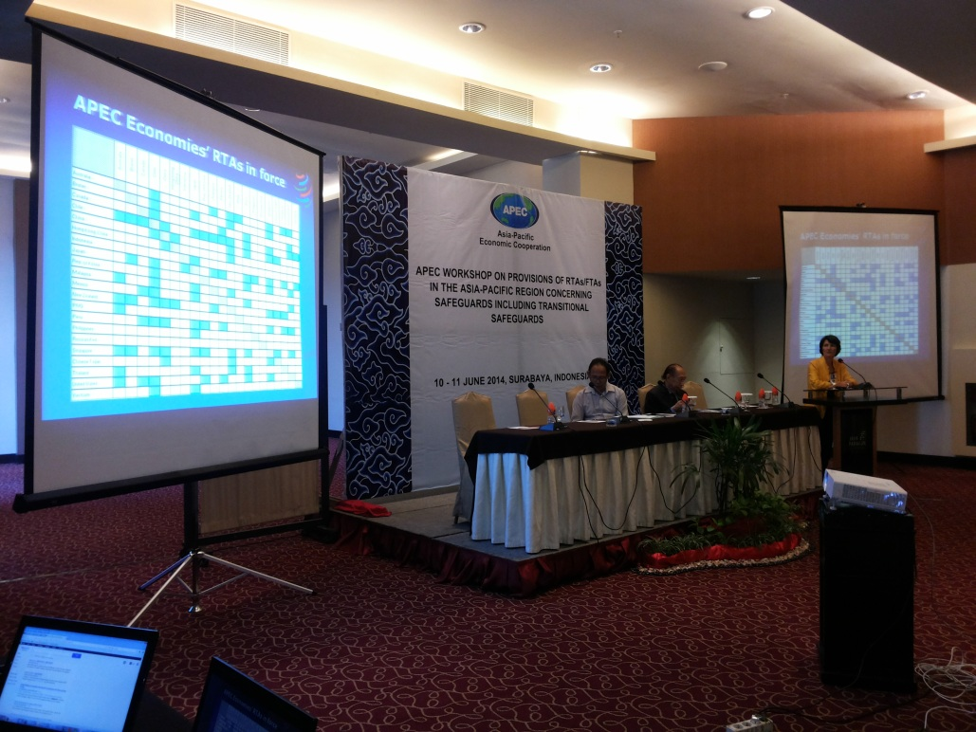

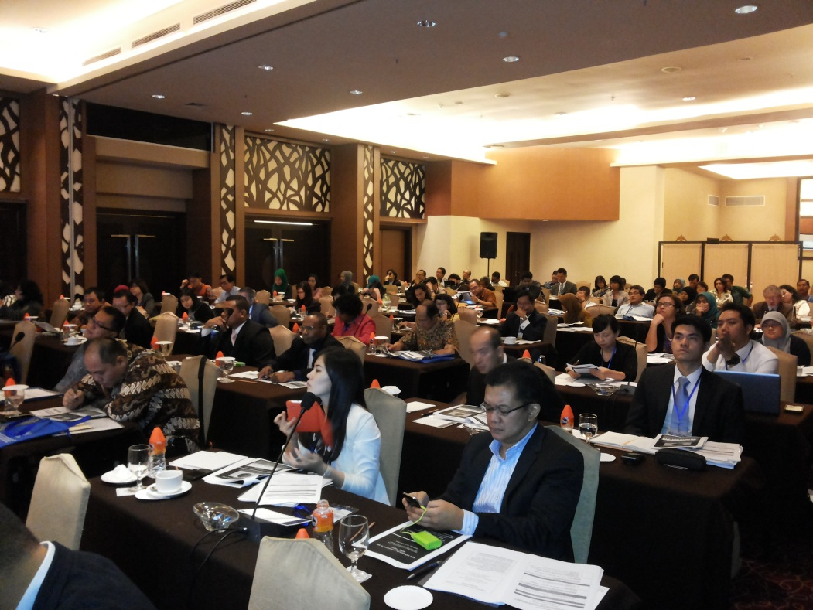

附錄二 參與「APEC亞太區域RTAs/FTAs防衛措施條款研討會」之與會
互動情形
姓名 | 職稱 | 互動情況 | 備註
Dr. Mia Mikic  （聯合國） | 聯合國亞洲及太平洋經濟及社會委員會(ESCAP) 貿易政策及分析科科長 | 就防衛措施之立意及所產生之經濟影響交換意見。
許寶如女士  （香港） | 香港政府  律政司國際法律科高級政府律師 | 瞭解渠負責之條約法律相關業務。 | 曾多次私人訪台。
Ms. Nguyen Anh Tho  （越南） | 越南貿工部法律事務司科員 | - 負責該國自由貿易協定法律相關業務。  - 就該國實施防衛措施之情形交換意見。
Ms. Bhornbhat Punngok  （泰國） | 泰國商務部貿易談判部門專業官員 | 瞭解渠負責之經貿談判相關業務。
Ms. Channipa Boonyasait  （泰國） | 泰國商務部外貿部門之貿易利益與救濟局 | 就渠負責之貿易救濟業務交換意見
Mr. Tony Davura Ute  （巴布亞紐幾內亞） | 巴布亞紐幾內亞商務及工業部APEC組官員 | - 渠表示該國無防衛協定相關對應之內國法。  - 渠負責APEC業務
胡榮忠秘書  （中國大陸） | 中國大陸商務部國際經貿關係司三等商務秘書 | 渠負責自由經濟示範區業務。
王春陽秘書  （中國大陸） | 中國大陸商務部國際經貿關係司官員 | 渠負責APEC業務
Ms. Jean Cabales-Alberto  （菲律賓） | 菲律賓關稅委員會專員 | 就該國實施防衛措施之情形交換意見
Mr. Widia Ariadi  （印尼） | 印尼財政部關稅及特種稅科長 | 瞭解渠負責之特種稅業務
Mr. T. Aria Auliandri  （印尼） | University Airlangga研究員 | 渠服務之大學位於泗水當地 | 曾來成功大學做研究
Mr. Subash Bose Pillai  （馬來西亞） | 馬來西亞鋼鐵協會貿易實務顧問 | 就該國實施防衛措施之情形交換意見

附錄三 本研討會摘要（主辦單位提供）

SUMMARY REPORT
APEC WORKSHOP ON PROVISIONSOF RTAS/FTAS IN THE ASIA-PACIFIC REGION CONCERNING SAFEGUARDS, INCLUDING TRANSITIONAL SAFEGUARDS

10-11 June, 2014
Surabaya, Indonesia

The APEC workshop on Provisions of RTAs/FTAs in the Asia-Pacific Region concerning Safeguards, Including Transitional Safeguards was held at the Java Paragon Hotel, Surabaya, Indonesia on 10-11 June 2014.

The workshop was attended by 81 participants representing 11 APEC Economies (Chile, China, Chinese Taipei, Indonesia, Hong Kong China, Malaysia, Mexico, Papua New Guinea, The Philippines, Thailand, and Vietnam). The speakers and delegates vary, from government officials to representatives from business sectors (business associations) and experts from research institutions and universities, which reflect diverse perspectives on provisions of RTAs/FTAs in the Asia-Pacific Region concerning safeguards.

Opening session

In his opening remarks as well as during presentation of workshop overview, Mr. Iman Pambagyo, Director General of International Trade Cooperation, Ministry of Trade of the Republic of Indonesia, emphasized the workshop as an important undertaking in the context of APEC Capacity Building Needs Initiatives, aiming to help APEC economies gain more insight, knowledge and capacity in negotiating RTAs/FTAs. He further highlighted the need to enhance understanding on safeguard and transitional safeguard provisions being negotiated or completed under various RTAs/FTAs. He hoped that this workshop will increase economies’ capacity in negotiating such provisions in the future, operationalizing such provisions effectively, and at the same time contributing to the establishment of more or less standardized provisions of safeguards and transitional safeguards in the Asia-Pacific region. He emphasized that the Workshop aims were:
- To increase knowledge and capacity of negotiators and policy makers, with practical relevance, to participate in negotiations on provisions of RTAs/FTAs;
- To share best practices and experiences in preparing for RTAs/FTAs negotiations in the APEC regions’ provisions of RTAs/FTAs concerning safeguards, including transitional safeguards; and
- To provide inputs to negotiators and policy makers, primarily from developing economies, in formulating safeguards, including transitional safeguards provisions, in their proposed or current RTAs/FTAs negotiation

Understanding Fundamental Issues and Procedures under the WTO Safeguards Mechanism and RTAs/FTAs Safeguards Provisions in the APEC Region

The session is designed to help participants get a better understanding of the WTO safeguards mechanism and RTA/FTA safeguards provisions in the APEC region, given the fact that in the GATT era safeguards were infrequently used as governments utilized “grey area” measures such as the voluntary export restraint. However, upon signing onto the numerous WTO agreement, Members gave up these “grey area” measures and adopted instead the WTO Agreement on Safeguards (SGA). Under the WTO system, a member is given the right to apply a safeguard measure, such as restricting imports of a product temporarily, to respond to an increase in imports that causes, or threatens to cause, serious injury to domestic production. This can be done so long as the requirements are met and the procedures are followed through.

The SGA provides clear guidelines and strict procedural obligations which must be adhered to. Although there are some systematic differences between the global and regional safeguards, similar provisions to those found under WTO law are included in the regional trade agreements. Many regional trade agreements include identical provisions to those found in the SGA, while several others make direct reference to the procedures and obligations contained in WTO rules. Members are sometimes treated differently in RTAs when an RTA party excludes partner countries from a global safeguard action. This issue has arisen in certain WTO Panel and Appellate Body cases, e.g. Argentina - Footwear, and US-Wheat Gluten. However, the question of whether or not GATT Article XXIV can justify a derogation from the SGA has never been tested for WTO compatibility, although this is a crucial deviation from one of the guiding principles of the SGA, namely that of non-discriminatory application irrespective of sources.

In this session, Ms. Jo-Ann Crawford from the World Trade Organization (WTO) started with outlining the very dynamic and complex RTAs trends. She then focused her analysis on safeguard provisions in 44 intra-APEC RTAs/FTAs, in which she conveyed the categories of safeguard provisions present in such RTAs. She also gave detailed accounts of intra-APEC bilateral and transitional Safeguards trigger mechanisms, the conditions for investigation and application of the measure, various types and length of safeguard measures in intra-APEC RTAs/FTAs, the retaliation and compensation provisions and provided a comparison with WTO rules. She concluded her presentation by noting that so far there have been no significant movements to clarify the WTO rules on safeguard measures in RTAs/FTAs. The organization’s secretariat has prepared a number of papers concerning the cross-cutting issues on RTAs/FTAs.

Prof.Lepi T Tarmidi from University of Indonesia reviewed the definition, characteristics, and main issues concerning safeguards in general. He underlined that trade defence measures and especially safeguards are an integral part of any free trade agreement. Nevertheless, through the explanation and practice of safeguards based on WTO articles, he inferred that it is not easy to undertake trade defence measures such as safeguards. He also described the variants of safeguards, such as emergency safeguards, transitional safeguards, the Special Safeguard Provision (SSG), and the Special Safeguard Mechanism (SSM). He then shortly explained safeguard measures’ relations with and dumping, subsidies, and countervailing measures. He concluded that safeguard measures, in reality, are not effective, even if the case is brought to the Dispute Settlement Body (DSB) of the WTO.

The first session was marked by a vibrant discussion between the participants. The discussion ranged from information regarding safeguard measures in ASEAN, advantages and disadvantages of bilateral, regional and global safeguard measures, how to encourage countries to notify their safeguard measures to the WTO, the increasingly broader and more prescriptive RTAs/FTAs provisions, criteria for a finding of ‘serious injury’ in a safeguard investigation, and details on compensation actions. The diverse questions raised during this session showed the participants’ interests in many aspects of safeguard issues. Some interesting points were also made during the discussion. Prof Lepi proposed the need to include consumers’ interests in the provision of safeguard measures. Ms. Jo-Ann Crawford reminded the participants to check WTO’s data and papers that are available online in the organization’s website.

Implementation of Safeguards and Transitional Safeguards for Developing and Developed Economies in APEC Region

In general, this session focused on the implementation of safeguards and transitional safeguards from the experiences of developing and developed economies in the APEC region. It discussed the observed impacts of implemented safeguards and how the implementation could be improved so that APEC economies could gain greater benefits both for the producers and consumers. It also urged further investigation into what the challenges are and how to anticipate them in investigating, imposing, and monitoring safeguards and transnational safeguards.
The first speaker, Mr. Jeremy AG Kumajas of Indonesia’s Ministry of Trade, concisely delivered the country’s safeguards measure, which is based on both domestic and international laws. According to Indonesia’s laws, a safeguards measure is only applied to the extent necessary to prevent or remedy serious injury suffered by and to facilitate adjustment made by the domestic industry, with classification of serious injury or threat of serious injury determined through the investigation. In general, the provisions of a safeguards measure as well as the practices and imposition of a safeguards measure in Indonesia are the same with those governed by WTO and international practices. Provisions of a safeguards measure in RTAs/FTAs also complement the general provision of a safeguards measure in Indonesia.
Mr. Victor Mroczka from USTR explained the role of U.S. International Trade Commission (ITC) in serious injury determinations within safeguard investigations. Before he delved into the details, he noted that most of the FTAs the US is participating in are bilateral as compared to regional or plurilateral. He then gave details on the ITC’s process in making determinations of whether there has been serious injury or threat of serious injury to the domestic industry, in order to assist the President in making a final decision on whether to put in place a safeguard, including the form, amount, and duration. He emphasized the importance of the inter agency process in advising the President on the probable economic effect of the reduction, modification, or termination of action. He also shared some experiences of the ITC in managing safeguard measures such as the use of the electronic filing system and transparency of the investigation process.
Luis M. Catibayan from the Department of Trade and Industry of the Philippines shared the Philippines’s experience in bilateral safeguards negotiations in the Japan-Philippines Economic Partnership Agreement. He started by presenting the different Most Favoured Nation (MFN) rates between the two economies. Afterward, he showed how negotiations between two economies take place by examining the advantage of applying safeguards regulations. He also stressed the need to see the level of imports, prospective investors, local industries’ competitiveness, and impact of the measure to downstream industries, consumers, and the economy as a whole.
Ms. Mia Mikic from United Nations Economic and Social Commission of Asia and the Pacific (ESCAP) discussed the implementation of safeguards and transitional safeguards in developing and developed APEC economies and more generally in Asia, by focusing on a selected set of issues. She started with outlining the positive and negative impacts of safeguard measures, stressing their importance as an insurance instrument in a wider liberalization initiative but also the possible impact of reducing predictability for investors and trading partners. She proceeded by providing some numbers on initiation and final measures based on WTO data of notified global measures and noted that while the number of safeguards in general is much smaller than for Anti-Dumping (AD) measures, there is still no clear downward trend for APEC economies. She presented more details for three selected economies (two from APEC, Indonesia and Thailand, and for India) on the reactions of imports value after the imposition of safeguards. Those figures do not necessarily provide evidence that safeguards were effective, leading towards the need to also look at some other factors when investigating the reasons for and impact of safeguards, such as general economic growth trends, FDI inflows, effects of sectoral industrial policies, etc., which could contribute to changes in imports in addition to or more than simple liberalization measures.
The second session was also marked by a rich discussion amongst the participants. The government officials were frequently asked regarding their respective economy’s policies on several issues such as dumping and safeguard targets, tariff rate, and special safeguard mechanism. The issue of how to determine ‘serious injury’ also persisted in this session and Mr. Luis Catibayan noted that the WTO Agreement on Safeguards actually provides details on the injury factors. Another issue regarding the need to take consumers’ interests in safeguard measures is also re-discussed in this session. Ms. Mia Mikic and Mr. Victor Mroczka respectively mentioned the case of intermediate producers and consumers’ voices in New Zealand and the United States concerning safeguard measures.

Experiences in Implementation of Safeguards and Transitional Safeguards from Business Perspectives

Mr. Erry Bundjamin, The first speaker, from Trade Legal Expert for Indonesia Textile Association (API) shared the difficulties of safeguard measures in practice. Such a standard is indeed needed as safeguard measures carry extraordinary nature and applied as emergency action. Sometimes the import statistics covered products broader than the safeguard measures’ investigated scope.
The second and last speaker, Mr. Yose Rizal of the PECC, discussed some issues related to implementation, and some consequences safeguard measures bring to the industry and the economy in general. Among others, the speaker pointed to the effectiveness of safeguard measures. Studies showed that safeguards may improve the situation of the related industry, but need to be taken carefully and under strict conditions. He also explained some “grey areas” of safeguard implementations, e.g. determination of additional tariff rate under safeguard action and causality between “serious injury” and the increase of imports. He also provided examples of discriminatory effects of safeguards that tend to benefit established suppliers but hurt less established suppliers. On bilateral safeguards, studies show that reducing imports is ineffective as it only shifted imports to other trading partners.

In the following discussion, questions regarding quota arose from several participants. Mr. Erry Bundjamin stated that quotas are very subjective while Mr. Yose Rizal gave an example from the case of wheat imports from Turkey to Indonesia. Ms. Jo-Ann Crawford, Ms. Mia Mikic and Prof.Lepi T. Tarmidi also joined the discussion on quotas. All of them agreed that quotas should be changed to tariffs. Mr. Luis Catibayan also gave insight about how quota administration is considered too difficult by the Philippines.

Recommendations on Enhancing APEC Roles in Implementation of Safeguards and Transitional Safeguards in APEC Region and next steps

In this last session of the workshop, all of participants worked together to make policy recommendations for APEC and APEC Process through group discussions and deliver a presentation for gaining inputs from other groups.

Lessons learnt

The first session:
- The session improved the participant’s understanding of the different approaches to safeguards measures employed by the APEC economies in their RTAs;
- Its also helped participants in understanding the differences between bilateral and global safeguard measures as well as other safeguard provisions, provided better understanding of the differences between various trade remedies and their economic effects, and outlined the importance of statistics and information about RTAs in general.
- All participants were illuminated as to the differences between WTO members on safeguard measures in RTAs/FTAs; there is no significant move for clarifying the GATT Article XXIV and SGA rules.

The second session:
- The session brought a better understanding of the safeguard measures of other economies (more/less restrictive) and a better understanding of the different ways of implementing provisions, difficulties in quantifying serious injury, and the limited capacity that restricts the ability of economies to conduct safeguard investigations.
- This session was able to provide a better undestanding of the linkage between further liberalization and the safeguard instrument, better understanding of the types of measures that can be put in place and why they are necessary, and the necessity for better communication between negotiators and implementers.

The third session:
- There are sets of varieties in term of rules and procedures for the application of safeguard measures within an APEC economy, which all national legislation, and regional and bilateral FTAs resorted to in order to adopt them in accordance with the SGA as a reference or parameter for the application of a safeguard measure.
- Its also remarked that most of business or industry is of the general view that the application of safeguards measures is simpler and easier as compared to ADD (Anti-Dumping Duty) and CVD (Countervailing Duties) which may not be true in practice.
- The application of a safeguard measure was found to be not effective in some areas as it requires strict conditions; while at the same time may not bring many benefits to the development of the concerned industries and economy in general.
- There are some economies within APEC that still do not have national legislation on the implementation of safeguard measure. In general, economies within APEC prefer to use global safeguards instead of regional and bilateral safeguards measures for a number of reasons, mostly because of the lower MFN tariff rate.
- The issue of the effectiveness of safeguards also persisted as bilateral or RTA’s may not be effective in reducing imports as they simply divert imports to other trading partners.
- Bilateral Safeguards may also not be easy to implement.
- It is not clear whether the exemption of bilateral and regional FTAs members can be excluded from global safeguards measures.

Recommendations
In the wrap-up session, Mr. Bambang Purnomo, Deputy Director for Trade and Investment Facilitation, Ministry of Trade of Indonesia acting as Director of APEC and Other International Organization Cooperation, Ministry of Trade of Indonesia, commended the speakers and participants on a very successful and productive Workshop. He expressed his hope that APEC would continue to follow up on capacity building on such issues further. The recommendations drawn from the group discussion at the Workshop are as follows:
(i) Strategies on Enhancing APEC Roles in Implementation of Safeguards in APEC Region
It is recommended that APEC member economies should take actions on both individual economy and regional (or a group of economies) scales. Within an Economy, APEC economies need to provide a comprehensive study on the different APEC Economies’ approaches on safeguards in bilateral, regional and multilateral provisions in order to give a better guidance on the use of safeguards in the APEC region so that they are consistent with the WTO principles and rules as well as improve transparency for the implementation of safeguard measures, especially in rules and procedures, safeguard mechanism in bilateral and regional FTAs, the disclosure of investigation findings, and the notification to the WTO. Furthermore, APEC Economies should increase the fairness and objectiveness of the application of safeguards measures that are consistent with SGA and provide a better examination on the impact of safeguards from the perspective of the business that suffered serious injury as well as downstream industry and the consumers.
On a regional scale, the APEC Secretariat may need to create a data base of safeguards provisions and its investigation of bilateral, regional, and plurilateral safeguards in APEC economies. Moreover, APEC Economies may propose the establishment of a Sectoral Body concerning Trade Remedies under APEC CTI and develop a working group on analyzing the parameter for the implementation of safeguard measures. Economists, legal experts, and the private sector should be involved in this process.

- APEC’s roles in enhancing capacity building for APEC member economies and next steps

The group break-out session concluded that APEC can create the platform to promote information exchange through further sharing of knowledge in order to find best practices between APEC members and come up with solutions. To support this action, participants acknowledge that APEC needs to: (i) establish further discussion to find a common understanding of “serious injury” before the implementation of safeguards measures; (ii) plan a follow up seminar/workshop with a focus on experiences from Economies, especially on conducting safeguards investigations and a seminar on understanding of why safeguard measures are chosen over other trade remedies (AD/CVD); and (iii) arrange a symposium aimed at producing a Guideline/Manual of “Lessons Learned from the design and application of Safeguards Measures in APEC Economies”. In addition, as APEC members are facing financial issues in this context, APEC should consider exploring ways to assist.

Conclusion:

The APEC Workshop on Provisions of RTAs/FTAs in the Asia-Pacific Region concerning Safeguards, Including Transitional Safeguards created the platform for governments’ officials, public and private sector, academicians, and representatives from APEC member economies to share their points of views, concerns and experiences on this topic of discussion. From the Workshop’s discussion, it is recommended that APEC should take further efforts through exchanging and discussing next steps in the framework of Capacity Building Needs Initiatives (CBNI). These follow up activities might focus on continuing experience, best practices and case studies sharing in specific obstacles in the implementation of the various safeguards provisions in the agreements of APEC member economies. Indonesia will be willing to work with other economies to continue work in this area based on the practical needs of APEC members.

-eof-

